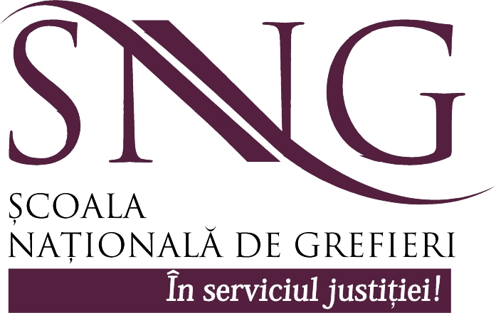

COMUNICAT
VIZITĂ REPUBLICA MOLDOVA

În perioada 14-15 decembrie 2016 un reprezentant al Școlii Naționale de Grefieri a participat la seminarul de formare continuă organizat de către Curtea de Apel Bălți în colaborare cu Institutul Național al Justiției din Republica Moldova. Evenimentul a fost organizat ca urmare a semnării la data de 13 octombrie 2015, la sediul Curții de Apel Iași, a Protocolului de colaborare între Curtea de Apel Iași și Curtea de Apel Bălți din Republica Moldova.
Au fost invitați să participe la acest seminar, alături de angajați ai secretariatelor din cadrul judecătoriilor din circumscripția Curții de Apel Bălți și, respectiv de la Curtea de Apel Bălți, și grefieri ai Curții de Apel Iași. Printre temele abordate s-au numărat conceptul protecției datelor cu caracter personal prin prisma liberului acces la informație și justiție; testele de integritate ale funcționarilor publici; rolul funcției publice și al funcționarului public în sistemul judecătoresc din Republica Moldova.
Evenimentul a reprezentat, în același timp, o continuare firească a Protocolului de colaborare încheiat la data de 4 martie 2015 între Școala Națională de Grefieri și Institutul Național al Justiției din Republica Moldova, prin care s-a convenit că cele două instituții vor colabora, printre altele, în cadrul următoarelor activități: schimburi de experiență, inclusiv prin realizarea de consultări comune și participarea la cursuri de perfecționare/formare în domeniul formării juridice; organizarea de reuniuni, conferințe, ateliere de lucru și seminare comune, în cadrul cărora vor fi discutate aspecte ce țin de domeniul reformei în sectorul judiciar, inclusiv formarea profesională a grefierilor; organizarea de activități comune în vederea aducerii la îndeplinire a obiectivelor prevăzute în Protocol, inclusiv prin accesarea unor proiecte cu finanțare europeană, în conformitate cu nevoile identificate.

Persoana responsabilă în relaţia cu mass media
Judecător ELENA MIRUNA GHICA

